*Pavlína Syrůčková  
Úvod do etnolingvistiky 2021*

**DĚTSKÝ FOLKLOR**

* děti vyloučeny ze společnosti dospělých
* období povinné školní docházky
* relativně stálé skupiny v rámci nichž hledají a obhajují vlastní sociální pozici; kontrola rodičů a vychovatelů slábne
* subkultura – dospělými/většinou nevnímána kontroverzně, akceptována – ukotvena v kultuře dospělých, často se prolínají, všichni si tím jednou prošli, jednou pomine

**Dětský folklor**

* folklor pro děti X folklor dětí
* národní obrození → idealizovaný obraz dětského folkloru; druhotný folklorismus, nová funkce, součástí folkloru pro děti a vzdálení se současnému folkloru dětí
* staré sbírky dětského folkloru neodpovídaly aktuálnímu repertoáru dětí už ve své době; k pravdivému obrazu se přibližovaly až další generace badatelů
* sběry dětského folklóru nejdříve k popularizaci, poté více k vědeckým účelům; v posledních desetiletích prezentace novodobých sbírek různých žánrů dětského folkloru – publikace vědecké, na pomezí mezi vědeckou a populární literaturou nebo pro veřejnost
* sykretismus – folklorní projevy dětí a pro děti běžně používají několik typů výrazových prostředků

**Žánry**

* seřadit dětský folklor systematicky není jednoduché ani jednoznačné
* základní tradiční dělení:
* říkadla – celá paleta veršovaných i neveršovaných slovesných útvarů (kromě hádanek); říkanky, škádlivky, dětské písně a popěvky, obřadní říkání, rozpočítadla a ke hrám, mluva zvířat, slovní hříčky, jazykolamy a tajná řeč
* hádanky – pravé a nepravé (nepravé někdy řezeny ke vtipům)
* hry – rozpočítadla, hry, obřadní hry a přání
* pro současný folklor tradiční rozdělení již nestačí (změna folkloru i pohledu badatelů; některé žánry zůstaly, jiné zmizely, jiné se objevily a jiné byly dosud opomíjeny)
* podceňování prozaických žánrů – pověsti, povídky, vyprávění ze života, příběhy podle literárních a filmových předloh a vtipy
* prvními sběrateli opomenutý psaný folklor – zápisy do památníků, sešity testů, zpovědníky, dopisy Ježíškovi, agenda her, řetězové dopisy, nápisy na lavice atd.
* psaný dětský folklor v současnosti v nových médií, změna žánrových příznaků (internetové stránky, na diskuzní fóra, slogany na Facebooku, SMS)
* gesta – systém dorozumívání a posílání vzkazů pomocí prstů
* výtvarná schémata – součástí her (domeček jedním tahem), hádanek, slovních hříček, nadávka, dekorativní prvek (náramky přátelství, papírové skládačky)
* hry – honičky, chytačky, schovky, lovy, závody, souboje, výdrže a školky, bravury a lekačky, hádanky, horory, nápodoby, trefování, gender, skákání gumy, tleskací hry

**Udržování dětského folkloru**

* dětský folklor je živý, propojuje archaickou tradici s aktuálním kontextem doby
* některé skladby se předávají, jiné mizí (selekce folkloru), jiné přibývají
* řada variant – schopnost improvizace, komolení, zaměňování částí textů (aktualizace, parodie), rozšiřování o další části, redukce, spojování různých skladeb do jedné
* folklorní skladby aktualizovány kulturou pro děti či kulturou dospělých, všeobecně známé fenomény, které jsou dětem srozumitelné (Vinnetou a Ribanna, Harry Potter, Hermiona a Malfoy), reakce i na i politické a celospolečenské klima, vnímá problémy etnik, válečných konfliktů a politických excesů
* přejímány do dětského folkloru jsou i celé skladby a výtvarné vzory; mnohé verše do památníků mají svůj původ v autorské poezii českých básníků
* mnoho žánrů, které jsou dnes chápány jako dětská folklorní produkce, původně patřilo do kultury dospělých (zápisy do památníků, vtipy, fámy; obřadní obchůzkové hry, např. Tři králové, Velikonoční koleda, Mikuláš)
* znalost dětského folkloru nejen pro komunikaci, ale i pro zisk pozice v dětském kolektivu (aby nebyly outsidery, mladší logicky následují starší vrstevníky)
* dospělí záměrně učí děti skladby, které znají, a opravují varianty skladeb, které považují za chybné
* vliv médií, vzory z popkultury a zprávy o celospolečenském dění, medializovaný fenomén se odrazí ve folklorních projevech dětí (většinou krátkodobě)

**Funkce**

* dětský folklor více prostředkem než cílem
* zábavná a estetická funkce je jen nutnou podmínkou, aby skladba obstála v konkurenci, zábavná funkce samozřejmě bývá i primárním důvodem, proč se folklorní skladby realizují, vyplňují volný čas (zahání nudu)
* platforma, v jejímž rámci se odehrají důležité obsahy a vztahy, také prostředek
* předem připravené formule, kterými reagují na nevhodné chování kamarádů
* vyjádření morálního postoje
* forma, která umožňuje vyzkoušet si zakázané
* kultura dětí není v područí masově distribuovaných technologií, mediálních vzorů a formálních institucí; lze zde sledovat procesy folklorní tvorby, které kulturu dospělých v řadě ohledů opustily; kultura dětí a jejich folklor žijí pak „neobjeveny“ a nekontrolovány vedle kultury dospělých

**NAMAŽEME ŠKOLU ŠPEKEM**

→ Blbče, tupče, omezenče (posměšky a škádlení)

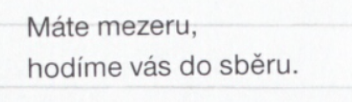

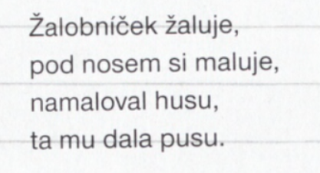

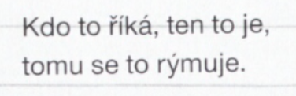

→ Namažeme školu špekem (se školní tematikou)

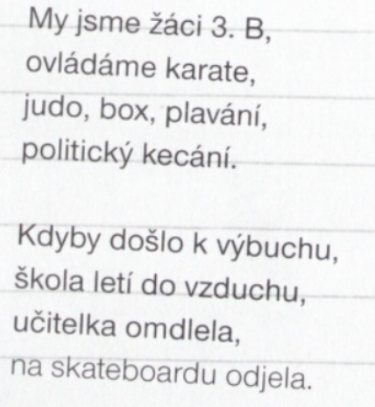

→ Hovno, prdel, sračka (sprosté)

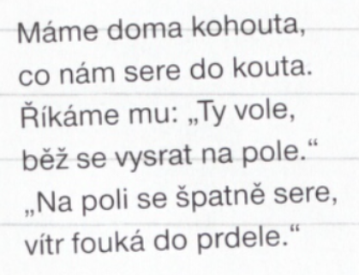

→ Bez jediného sprostého slova („nesprosté“)

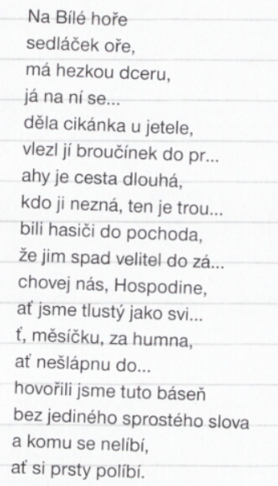

→ Ententýky (rozpočítadla)

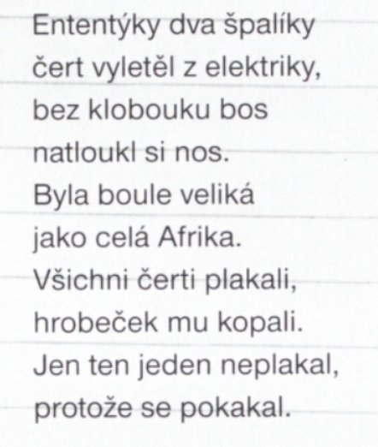

→ Den den delí (písničky při hrách)

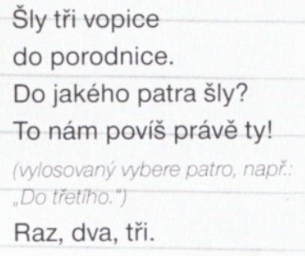

→ Pes jitrničku sežral (nekonečné)

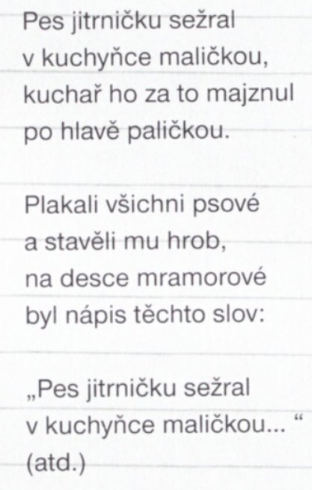

→ Prší, prší, jen se leje (na lidovou notu)

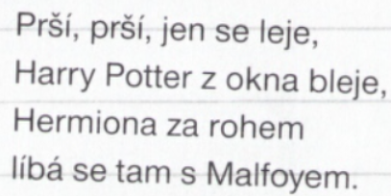

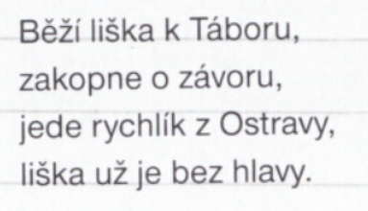

→ Je to paráda (na popovou notu)

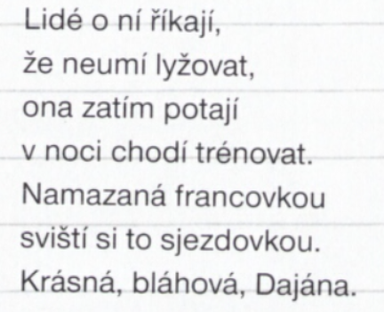

→ Už teče mozek z lebky (černý humor)

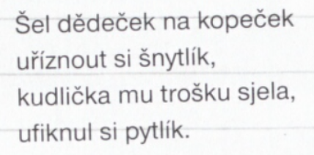

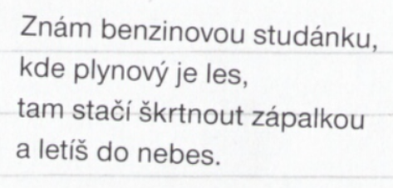

→ Nesedávej vedle kluka (z období puberty)

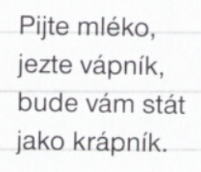

→ Zelená je tráva (se sportovní tematikou)

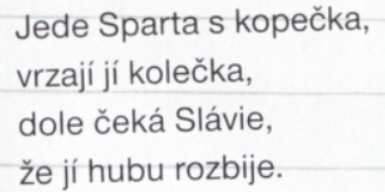

→ Brežněv, to je vůl (s politickým podtextem)

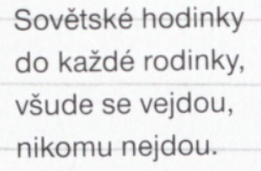

→ Povím vám hezkou pohádku (výpravné)

→ Co se jinam nevešlo

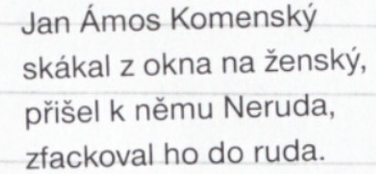

**Zdroje:**

Dana Bittnerová: Kultura dětí a dětský folklor. In: Janeček, Petr (ed.): *Folklor atomového věku. Kolektivně sdílené prvky expresivní kultury v soudobé české společnosti.* Praha: Národní muzeum, 2011, s. 13 – 38.

Votruba, Adam: *Namažeme školu špekem. Současná folklorní poezie dětí.* Praha: Plot, 2009.